第十五届水岩相互作用国际会议（WRI-15）总结
肖长来，梁秀娟
吉林大学环境与资源学院
2016年11月

目 录
1.会议简介 1
2.会议组织委员会（Organising Committee） 4
3.主讲嘉宾（Keynote Speakers） 5
4.会议主题与主要内容 9
4.1水岩相互作用的要素Essentials of water-rock interactions 9
4.2特定的环境Particular environments 9
4.3实例研究与应用Case studies and applications 10
5.野外调查 11
5.1 亚速尔群岛概况 11
5.2圣米格尔岛卡尔代拉（Caldeira）Helha热泉 11
5.3圣米格尔岛卡尔代拉（Caldeira）火山地热田 13
5.4圣米格尔岛福尔纳斯湖（Lagoa das Furnas）北边的地热田 16
5.5 圣米格尔岛火山口湖 18
5.6大西洋海岸侵蚀 20

1.会议简介
第一届水岩相互作用国际会议（WRI-1）于1974年在捷克共和国（Czech Republic）首都布拉格（Prague）举行。Tomas Paces作为秘书长，推动了该国际会议，吸引了来自许多发达和发展中国家的领军式地球化学家、地质学家、水文地质学家、其他地球与行星科学家和研究生进行较广阔领域的科学交流。
第十五届水岩相互作用国际会议（WRI-15）于2016年10月16-21日在葡萄牙（Portugal）南部联合国教科文组织（UNESCO）世界遗产名城埃武拉（Évora）市举行。会议由葡萄牙里斯本大学高级技术学院自然资源与环境中心（CERENA，Centre for Natural Resources and Environment, Instituto Superior Técnico, University of Lisbon）承办。
第十五届水岩相互作用国际会议主席是José Manuel Marques，他是葡萄牙里斯本大学高级技术学院自然资源与环境中心（CERENA）的教授，也是国际著名的水文地球化学家。
埃武拉（Évora）是葡萄牙南部城镇，埃武拉区首府。是一座历史古城，始建于公元三世纪罗马帝国统治时期，当时面积不足1平方公里，长期为罗马军队驻地。目前，尚能看到的罗马时期的古迹有罗马神庙、温泉浴池、罗马城墙遗址以及唐娜·依萨贝尔拱门。罗马帝国灭亡后，埃武拉曾先后被西哥特人和摩尔人占领，其间城市规模开始扩大，建筑风格体现出哥特式和阿拉伯特色。埃武拉位于萨杜河上游丘陵谷地，西北距里斯本113公里，人口2.4万。农产品集散地。工业以铸铁、软木加工、纺织为主。铁路枢纽。有大学（建于1559年）、罗马式教堂。博物馆藏有罗马时代文物和艺术品。
会议专门建立了网站（http://wri15portugal.org/ ），供会议代表及学者们网上浏览。
来自中国、俄罗斯、美国、日本、法国、葡萄牙、英国、瑞士等40多个国家的230名代表参加了会议交流，其中中国代表34人，俄罗斯代表32人。中国代表主要来自中国地质大学（武汉、北京）、吉林大学和中国科学院大学，其中吉林大学有5位代表参加了会议，包括肖长来教授、梁秀娟教授、方樟副教授、马喆博士和张茜博士研究生，提交了2篇会议论文。
（1）The hydrogeochemical characteristic of mineral water associated with water-rock interaction in Jingyu County, China. Qian Zhanga, Xiujuan Lianga, Changlai Xiao（Available online at www.sciencedirect.com ScienceDirect Procedia Earth，www.elsevier.com/locate/procedia ）。
（2）Relationship between the Formation of Metasilicate Mineral Water and pH in Basalt Rocks from the Changbai Mountains. MA Zhe, FANG Zhang, XIAO Chang-lai, LIANG Xiu-juan, Qiu Shu-wei。
会议讨论了下次会议的举办地，俄罗斯、加拿大和日本积极争取，最后通过全体会议代表现场举手表决，确定第16届水岩相互作用国际会议将于2019年在俄罗斯的土木斯克（Tomsk）召开。
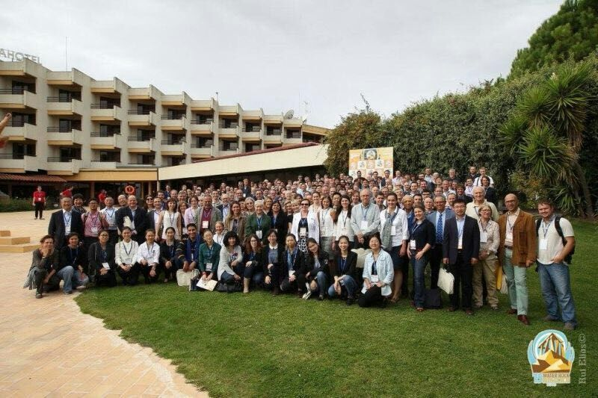
图1 参会代表合影
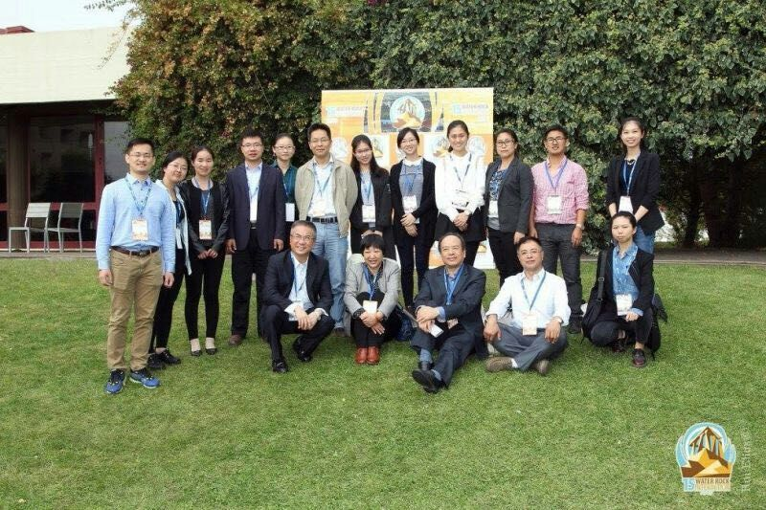
图2 中国参会部分代表合影

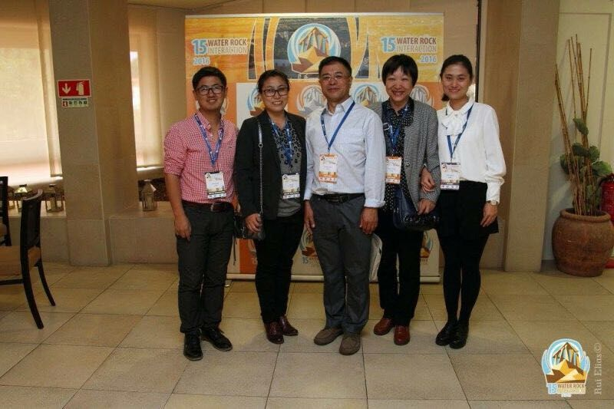
图3 吉林大学参会代表合影

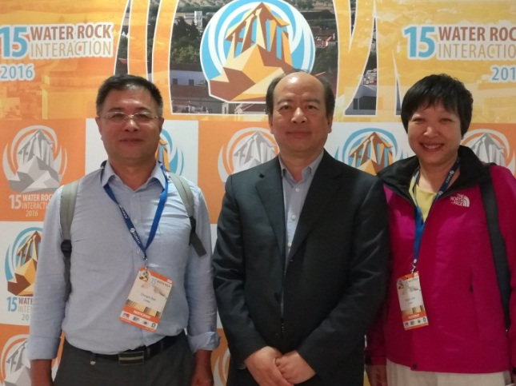
图4 参会代表：左起肖长来教授、中科院庞忠和研究员、梁秀娟教授

2.会议组织委员会（Organising Committee）
- José Manuel Marques – 会议主席（Chair of WRI-15）, 葡萄牙里斯本大学（Instituto Superior Técnico, University of Lisbon）
- Alcino Sousa Oliveira -后山上杜罗大学（University of Trás-os-Montes e Alto Douro）
- Amélia Dionísio – 里斯本大学（Instituto Superior Técnico, University of Lisbon）
- António Alberto Chambel Gonçalves Pedro – 埃武拉大学（University of Évora）
- Carlos A. M. Figueiredo – 里斯本大学（Instituto Superior Técnico, University of Lisbon）
- Eduardo Anselmo Ferreira da Silva -阿威罗大学（University of Aveiro）
- João Carlos Nunes – 亚速尔大学（University of Azores）
- Jorge Espinha Marques – 波尔图大学（University of Porto）
- Jorge Miguel Miranda -里斯本大学（University of Lisbon）
- José Manuel Azevedo –科英布拉大学（University of Coimbra）
- José Mirão – 埃武拉大学（Centro Hércules, University of Évora）
- José Paulo Patrício Geraldes Monteiro -阿尔加夫大学（University of Algarve）
- Manuel Francisco Costa Pereira –里斯本大学（Instituto Superior Técnico, University of Lisbon）
- Paula Maria Mimo Carreira -里斯本大学（Instituto Superior Técnico, University of Lisbon）
- Linda Pereira – 会议主持人（Executive Director of WRI-15）

3.主讲嘉宾（Keynote Speakers）
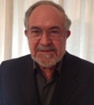
Speaker:Fernando Noronha – 葡萄牙波尔图大学地质系Department of Geology, Porto University, Portugal
Keynote Session Day: 17 October
Topic of the Session: 葡萄牙花岗岩相关系统中的流体与华力西期成矿作用 “Fluids and Variscan metallogenesis in granite related systems in Portugal”
Research Interests: Crustal fluids, mineralizations associated with acid magmatism, fluids related with hydrothermal deposits, hydrothermal alterations, applied petrography. Scientific leader of “Metallogeny and Fluids Research Team", working essentially on geology, rock alteration, metallogeny, geochemistry and fluid inclusions.
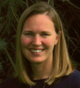
Speaker:Alexis Navarre-Sitchler – 美国科罗拉多矿业大学地质与地质工程系Department of Geology and Geological Engineering, Colorado School of Mines, USA
Keynote Session Day: 17 October
Topic of the Session: 流体运移与地球化学反应速度的复杂耦合：来自反应运移模型的洞察力“Complex coupling of fluid transport and geochemical reaction rates: insights from reactive transport models”
Research Interests: Investigation on complex coupling of geochemical and hydrological processes. Laboratory, field, and reactive transport methods to evaluate geochemical reaction rates at scales from pores to basins and geochemical controls on water chemistry.
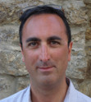
Speaker:Giuseppe Etiope –意大利 Istituto Nazionale di Geofisica e Vulcanologia, Sezione Roma 2, Italy
Keynote Session Day: 18 October
Topic of the Session: 大陆蛇纹岩化场地的非生物甲烷 “Abiotic methane in continental serpentinization sites”
Research Interests: Origin, occurrence, and migration of gas in the geosphere, with particular reference to biotic hydrocarbons in sedimentary basins and abiotic gas in serpentinized ultramafic rocks.
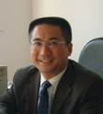
Speaker:王焰新Yanxin Wang – 中国地质大学State Key Laboratory of Biogeology and Environmental Geology & School of Environmental Studies, China University of Geosciences, China
Keynote Session Day: 18 October
Topic of the Session: 从自然学习高砷含水层的修复“Remediation of high arsenic aquifers by learning from the nature”
Research Interests: Study of mechanisms of groundwater contamination and cost-effective technologies of site remediation, to provide theoretical and technological support for safe supply of drinking water. Integrated inter-disciplinary approaches such as those of hydrogeochemistry, groundwater hydraulics, isotope geochemistry, and geomicrobiology.

Speaker:Mark Chappell – 美国军队工程师研究与开发中心U.S. Army Engineer Research and Development Center, USA
Keynote Session Day: 18 October
Topic of the Session: 利用新兴土壤信息法预测土壤地球化学过程 “Predicting Soil Geochemical Processes Using the Emerging Pedo-Informatic Approach”
Research Interests: Directs a research program focusing on the solid-phase geochemistry controlling the environmental fate of materials and compounds in natural systems, including conventional munition constituents (TNT, RDX) and heavy metals. Recently, has developed the Pedo-Informatics approach, which is designed to predict complex processes occurring in soils to soil taxonomic designations.
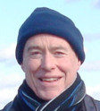
Speaker:George Darling – 英国地质调查局 British Geological Survey, UK.
Keynote Session Day: 20 October
Topic of the Session: 迈克·埃德蒙斯：水、岩石与相互作用的50年 “Mike Edmunds: fifty years of water, rock and interaction”
Research Interests: George Darling joined the British Geological Survey in 1974 and has spent most of the past four decades using gases and isotopes as tracers of groundwater processes. His current interests include groundwater–surface water interaction, the dissolved gas baseline of aquifers, groundwater residence time, and characterisation of palaeowaters. He is also a consultant to the IAEA on isotope hydrology and continues to carry out advisory missions for them, mainly in Africa.
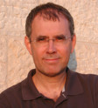
Speaker:Avner Vengosh – 美国杜克大学尼古拉斯环境学院地球与海洋科学系 Division of Earth and Ocean Sciences, Nicholas School of the Environment, Duke University, USA.
Keynote Session Day: 20 October
Topic of the Session: “The environmental effects of unconventional energy development and hydraulic fracturing: Lessons from the United Sates”
Research Interests: the environmental risks of shale gas exploration and hydraulic fracturing, particularly for evaluation groundwater and surface water contamination and the possible links to shale gas exploration. Research is also directed for remediation and exploring alternative water sources for hydraulic fracturing.
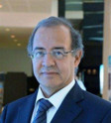
Speaker:António Costa e Silva –葡萄牙帕泰克斯油气集团Partex Oil & Gas, Portugal.
Keynote Session Day: 21 October
Topic of the Session:21世纪的水，能源和环境挑战：未来解决办法 “Water, Energy and Environmental Challenges in the XXI Century: Solutions for the future”
Research Interests: Reservoir Characterization, Mathematical Modeling, Integration of Geosciences in Reservoir Engineering Studies; Energy Security; Technological Solutions for a Low Carbon economy

4.会议主题与主要内容
包括三个方面的主题（The three main scientific topics of the Symposium）: 水岩相互作用的要素（Essentials of water-rock interaction）、特定的环境（Particular environments）和实例研究与应用（Case studies and applications）。

4.1水岩相互作用的要素Essentials of water-rock interactions
（1）裂隙孔隙介质中地下水反应运移模拟的最新进展
Recent developments on groundwater reactive transport modeling in fractured and porous media
（2）水文地球化学与生物地球化学的未来挑战：从纳米尺度到流域尺度方法
Future challenges on aqueous geochemistry and biogeochemistry: from nano- to basin-scale approaches
（3）同位素水文学、同位素与惰性气体的新趋势
New trends on isotope hydrology, isotopologues and noble gases
（4）水岩相互作用的热力学和动力学的新见解
New insights into thermodynamics and kinetics of water-rock interactions
（5）水-气-岩相互作用的进展
Developments on water-gas-rock interactions
（6）水岩相互作用实验室与野外调查的实验设计方面的进展与技术挑战
Advances and technological challenges in experimental design for laboratory and field investigations of water-rock interactions

4.2特定的环境Particular environments
（1）火山系统和自然灾害中的水岩相互作用
Water-rock interaction in volcanic systems and natural hazards
（2）高焓与低焓地热系统
High- and low-enthalpy geothermal systems
（3）沉积物与沉积盆地的有机地球化学与孔隙水化学
Organic geochemistry and pore water chemistry of sediments and sedimentary basins
（4）高盐陆相流体的起源与特殊挑战
The origins and special challenges of high salinity continental fluids
（5）与铁矿沉积于铁矿形成过程有关的新兴议题
Emerging issues related with ore deposits and ore forming processes
（6）地球化学控制及对传统的与非传统的油气田的影响
Geochemical controls and influences on the genesis of conventional and unconventional oil and gas fields
（7）岩溶水系统的演化与全球气候变化的新认识
New insights on the evolution of karst water systems and global climate changes
（8）水岩相互作用的改进与干旱与半干旱环境的生态水文学
Improvements in water-rock interaction and ecohydrology of arid and semi-arid environments
（9）热带与亚热带区水岩相互作用的进展
Advances on water-rock interactions in tropical and subtropical settings
（10）与天体生物学相关的水岩相互作用研究的进展
Developments on water-rock interaction studies ascribed to astrobiology

4.3实例研究与应用Case studies and applications
（1）与能源相关水岩相互作用方面提出的问题
Developing issues on water-rock interaction ascribed to energy resources
（2）水与能源联系：页岩气与其他低渗透气藏的特殊挑战
Water-energy nexus: special challenges of shale gas and other low permeability reservoirs
（3）地下水水质和水量的控制与影响
Controls and impacts on groundwater quality and quantity
（4）高温高压下水岩相互作用的挑战
Challenges of water-rock interaction at high temperatures and pressures
（5）核废物深部地质处置的选择余地
Alternatives for deep geological repository of nuclear waste
（6）CO2地质封存的气——水——岩相互作用过程的更新
Updating gas-water-rock interaction processes for CO2 geological sequestration
（7）活动及废弃矿山的水质
Water quality at active and abandoned mines
（8）浅层及深部含水层中污染物的运移，归宿与示踪
Transport, fate and tracers of contaminants in shallow and deep aquifers
（9）捕捉过程与污染的示踪同位素：稳定与放射性同位素进展
Tracer isotopes for tracking processes and contamination: advances in stable and radiogenic isotope
（10）水岩相互作用及其对人类健康影响的最新方法
Recent approaches on water-rock interaction and its impacts on human health
（11）与人类文化遗产有关的水岩相互作用、岩石腐烂与保护
Water-rock interaction vs. stone decay and conservation ascribed to Cultural Heritage
（12）地下水华景中的地球微生物：微生物——矿物——水相互作用
Geomicrobiology in groundwater environments: microbe-mineral-water interactions

5.野外调查
为了更好地近距离接触水岩相互作用，会议组织的亚速尔岛水岩相互作用与地热调查。

5.1 亚速尔群岛概况
亚速尔群岛位于北大西洋中东部，属于火山群岛，距离葡萄牙大陆约1500公里，亚速尔群岛位于北大西洋东中部的火山群岛。为葡萄牙共和国领土，北纬36°55′～39°43′，西经25°01′～31°07′。群岛面积共2,247平方公里，分为三组相距甚远的岛群：东部包括圣米格尔(Sao Miguel)、圣玛丽亚(Santa Maria)及福米加什(Formigas)三岛；中部包括法亚尔(Faial)、皮库(Pico)、圣若热(Sao Jorge)、特塞拉(Terceira)及格拉西奥萨(Graciosa)诸岛；西北部包括弗洛里斯(Flores)岛和科尔武(Corvo)岛。年平均气温7月为28℃,1月为17℃，年平均降水量为1930mm，蒸发量581mm。
野外调查选取了亚速尔群到中的最大火山岛——圣米格尔(Sao Miguel)。岛上植被。岛上火山岩为主，主要为玄武岩和火山渣，构成玄武岩孔洞裂隙含水层，成为区内的主要含水层。岛上出露多出火山型地热温泉，水温多数在50-100℃。一些火山口形成了火山口湖。

5.2圣米格尔岛卡尔代拉（Caldeira）Helha热泉
该热泉群位于圣米格尔岛Pau 火山口湖的北坡，坐标25°29'58.98"西，37°46'53.91"北，高程450m。道路崎岖，植被茂密，山高谷深，流水潺潺。热泉出露处，热气腾腾，水温高达60-100℃。据了解，近年泉水流量减少明显。
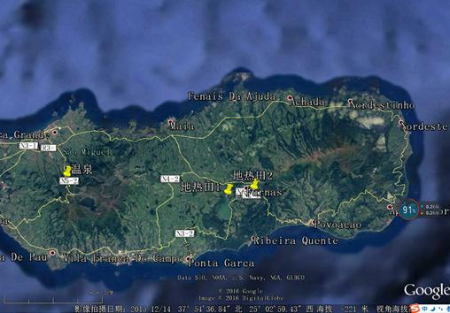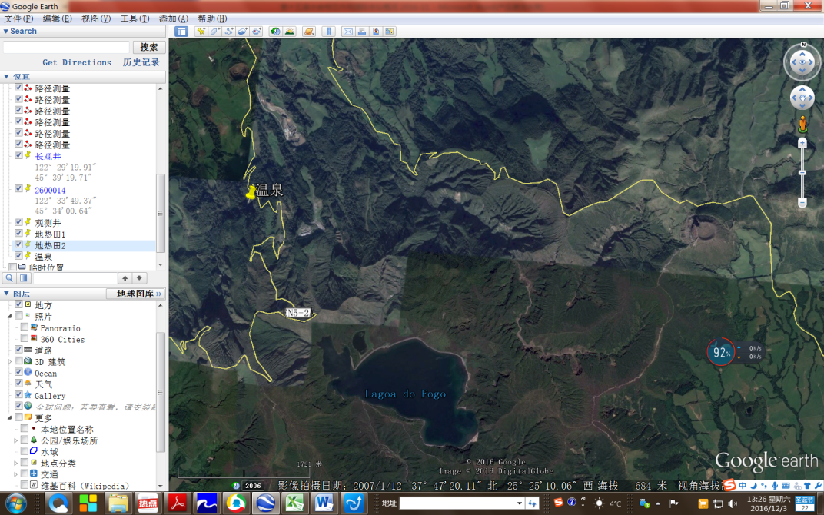
图5 卡尔代拉（Caldeira）Velha热泉位置
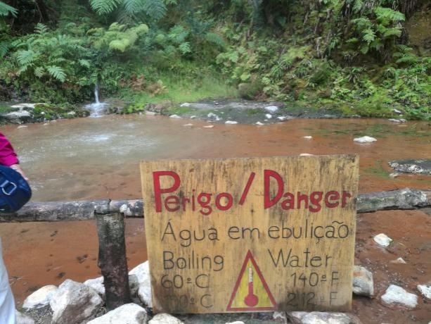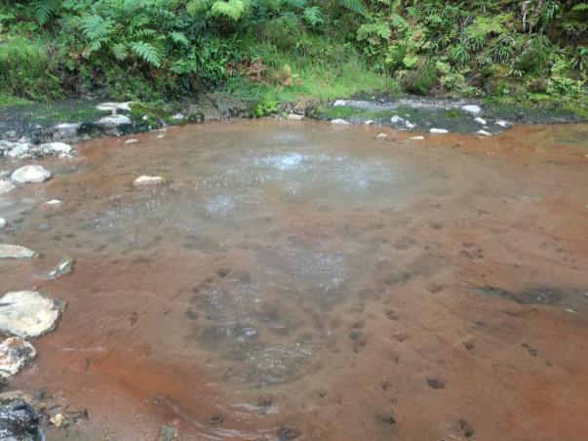
图6 Velha热泉出露状况
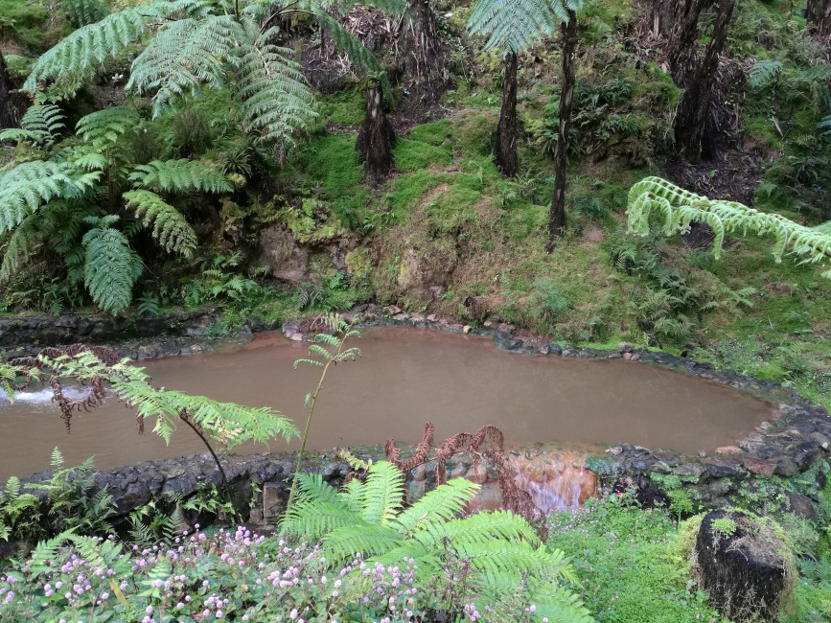
图7 Velha热泉

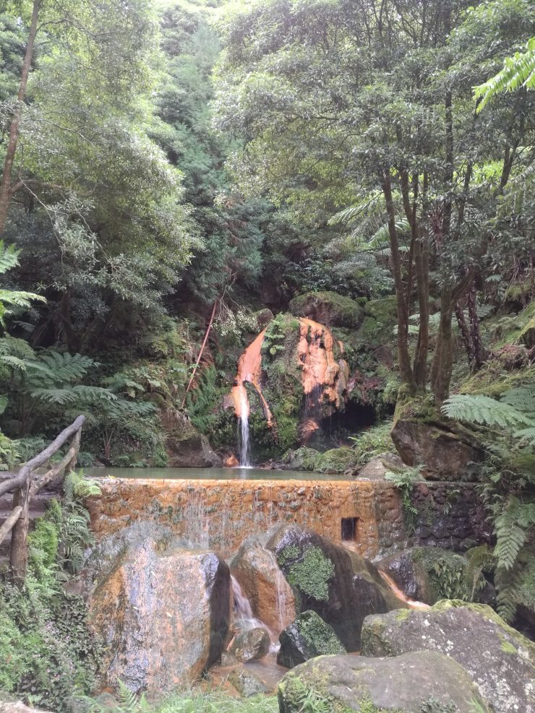
图8 上游热泉出露形成的瀑布及沉积物

5.3圣米格尔岛卡尔代拉（Caldeira）火山地热田
该地热田位于圣米格尔岛的中东部福尔纳斯（Furnas），出露多个沸泉，有喷气孔，沟谷中还有温泉和冷泉，冷泉含有很高的碳酸气。
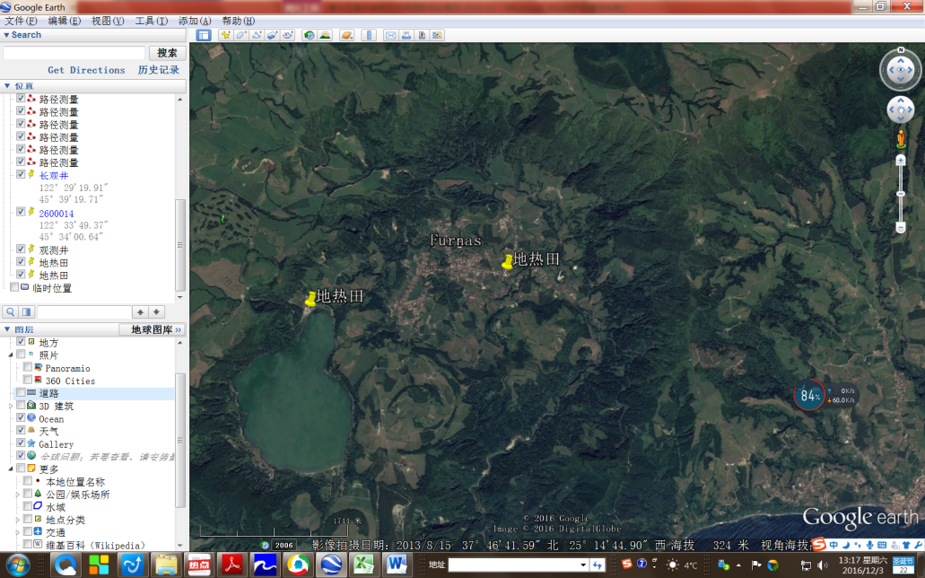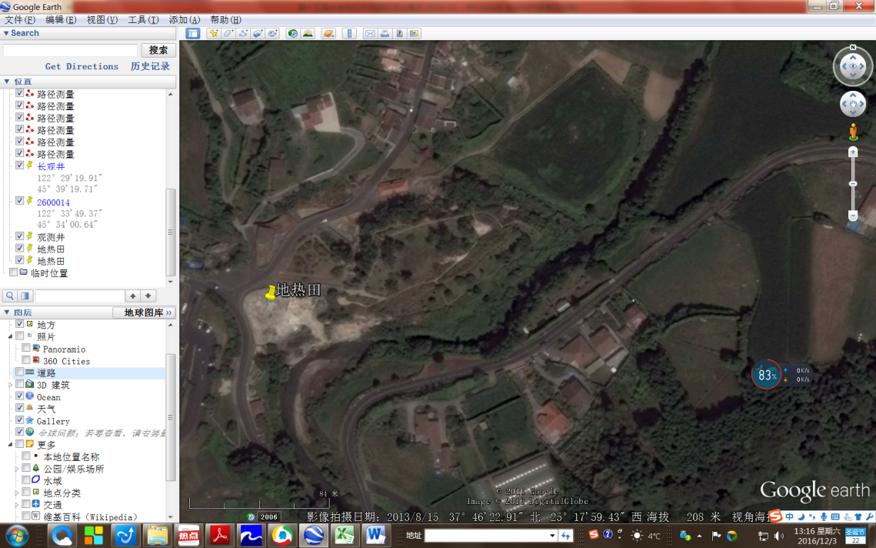
图9 圣米格尔岛卡尔代拉（Caldeira）地热田位置图
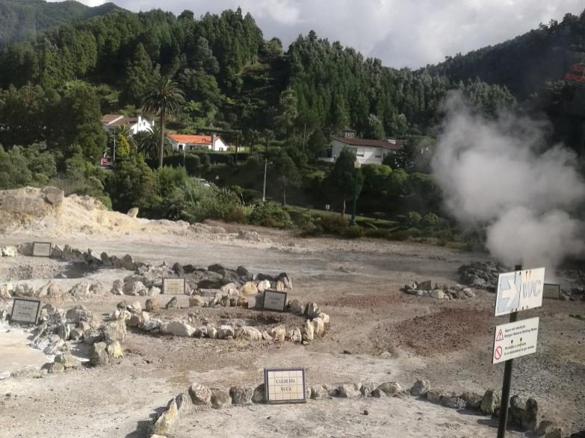
图10 圣米格尔岛卡尔代拉（Caldeira）地热田现场
（坐标为-25°18′15.25”，37°46′22.34”, 高程200m）
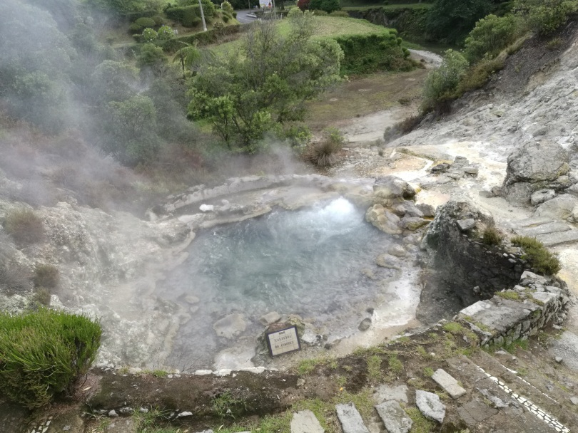
图11 亚速尔岛-卡尔代拉（Caldeira）Asmodeu沸泉
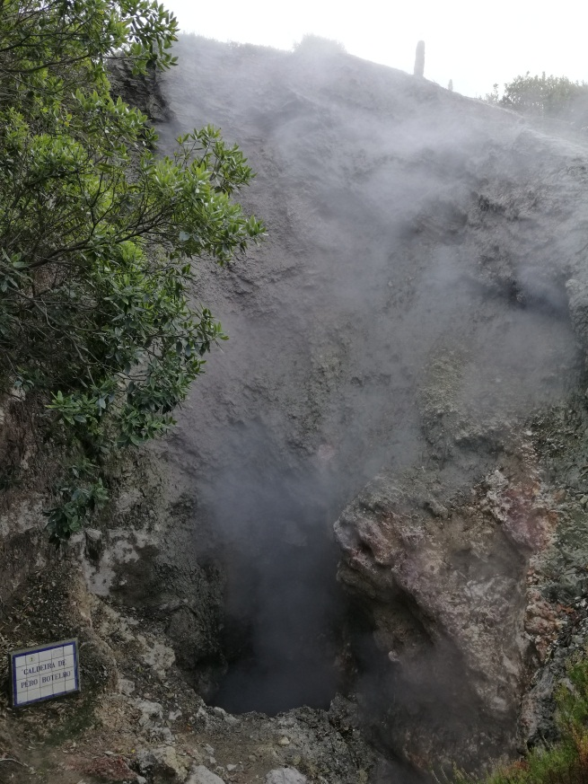
图12 亚速尔岛-卡尔代拉（Caldeira）Pero Botelho喷气孔
（深度几十米，坐标为-25°18′12.85”，37°46′22.74”，高程195m）
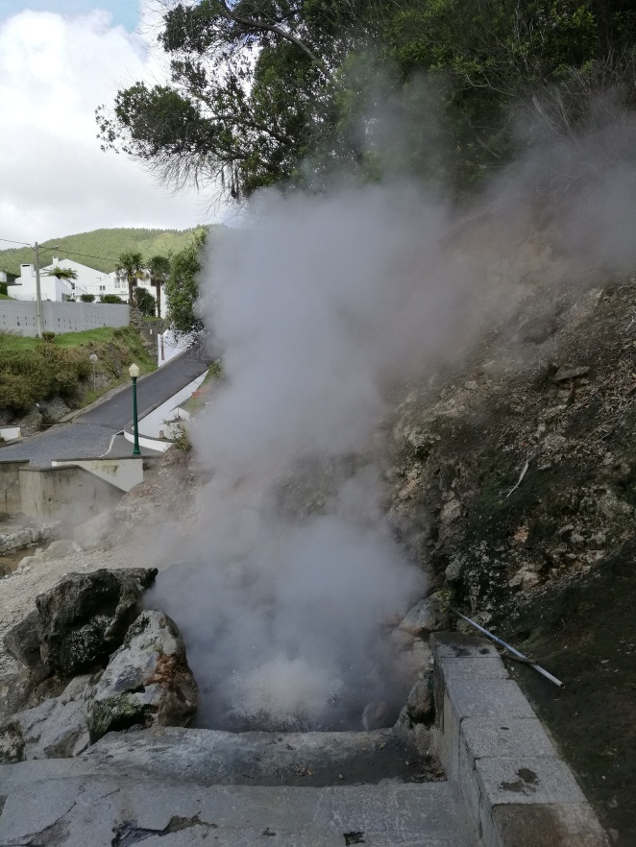

图13 亚速尔岛-卡尔代拉（Caldeira）Esguicho 沸泉
水温98℃，pH7.29 ，TDS为1146mg/L，SiO₂为323.2 mg/L，为Cl-Na型水。

5.4圣米格尔岛福尔纳斯湖（Lagoa das Furnas）北边的地热田
该处地热田分布于火山口湖福尔纳斯湖的北侧山脚下，有喷气孔和沸腾池。喷气孔时而喷气，时而喷泥。地表热显示明显，火山渣成炽热状态，可以烘焙食物。
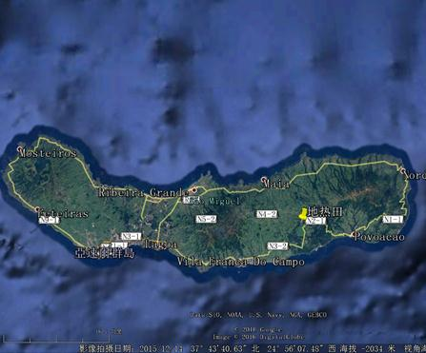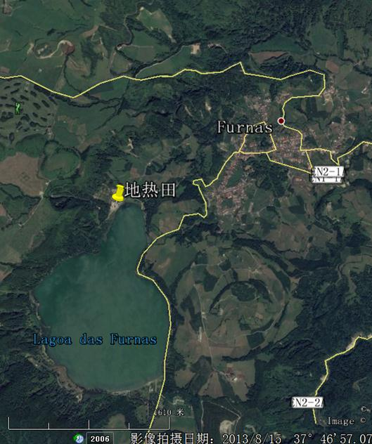
图14福尔纳斯湖湖滨地热田分布位置
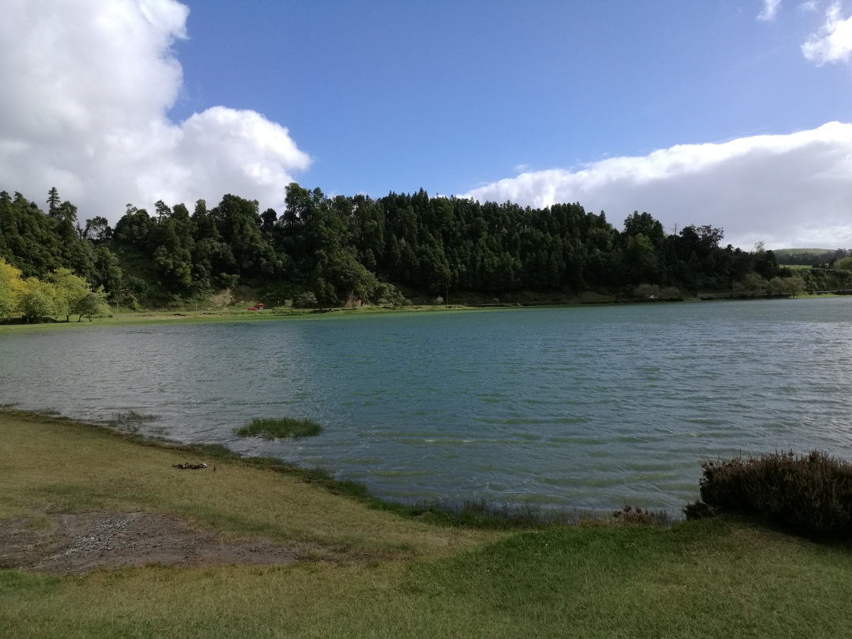
图15 圣米格尔岛福尔纳斯湖

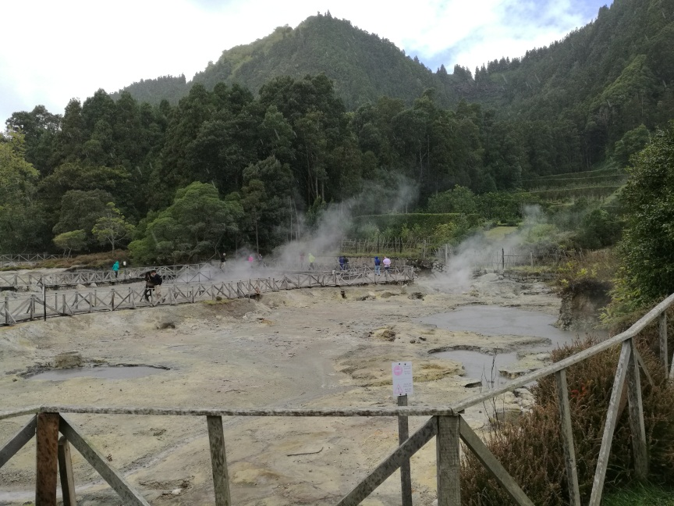
图16 福尔纳斯湖湖滨地热田全貌

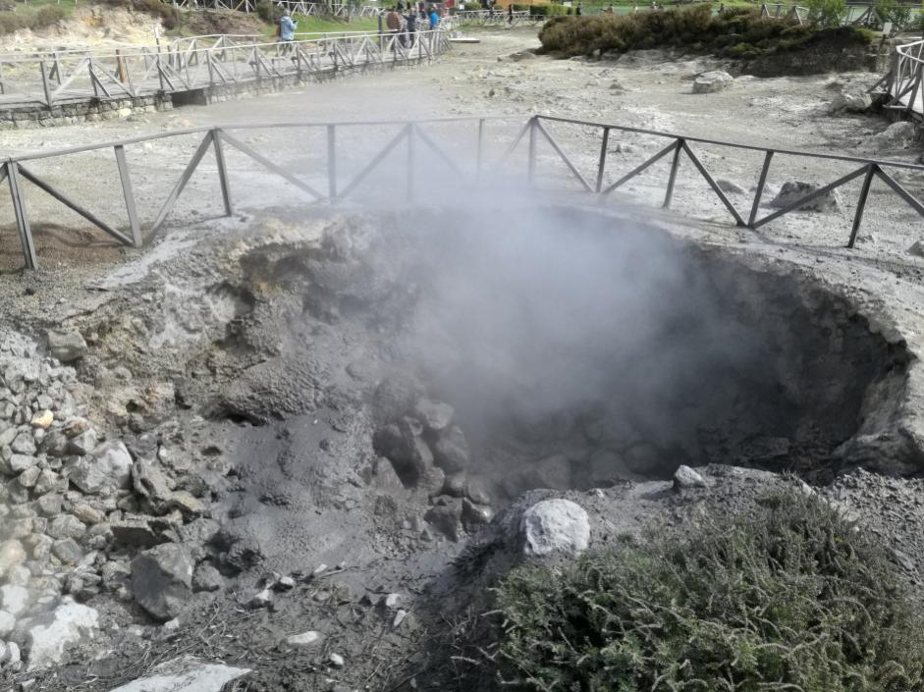
图17 喷气喷泥孔（坐标为-25°19′55”，37°46′7”, 高程282m）
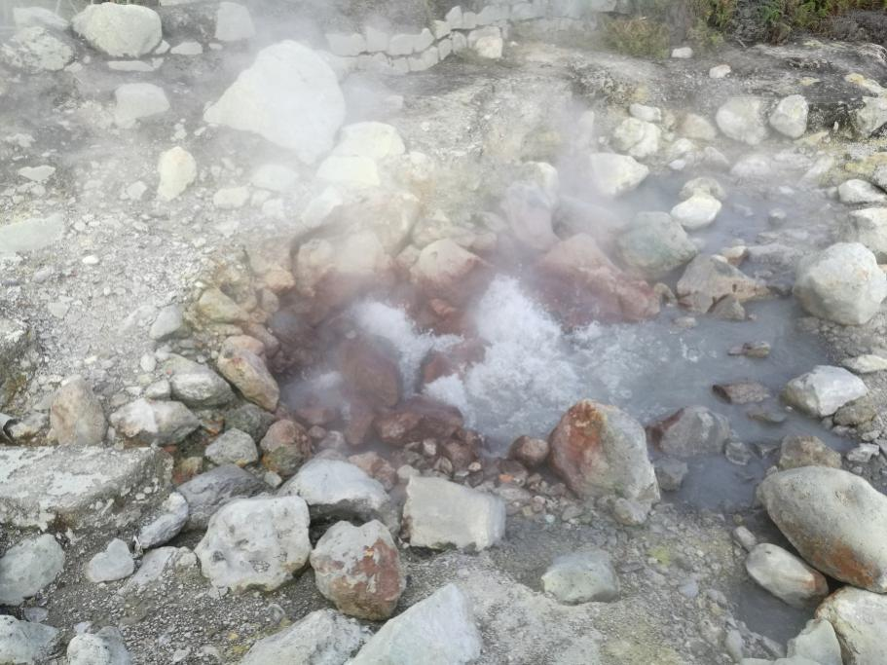
图18 湖滨沸泉（喷水孔）
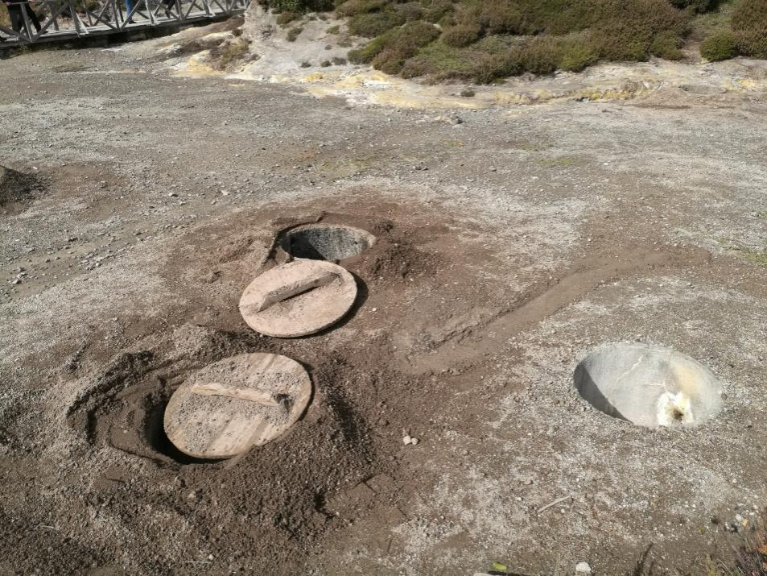
图19 湖滨地热可烘焙食物

5.5 圣米格尔岛火山口湖
亚速尔群岛圣米格尔岛火山口和火山口湖发育，该岛西端发育有著名的Azul火山湖，该湖附近有多个火山口，水面高时，可连成较大的湖泊，由于水深、周围山色的映衬，湖水呈现出不同的颜色。湖面总面积21.73km²，
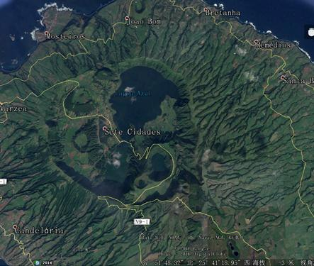
图20 圣米格尔岛Azul湖（图中大湖）位置图
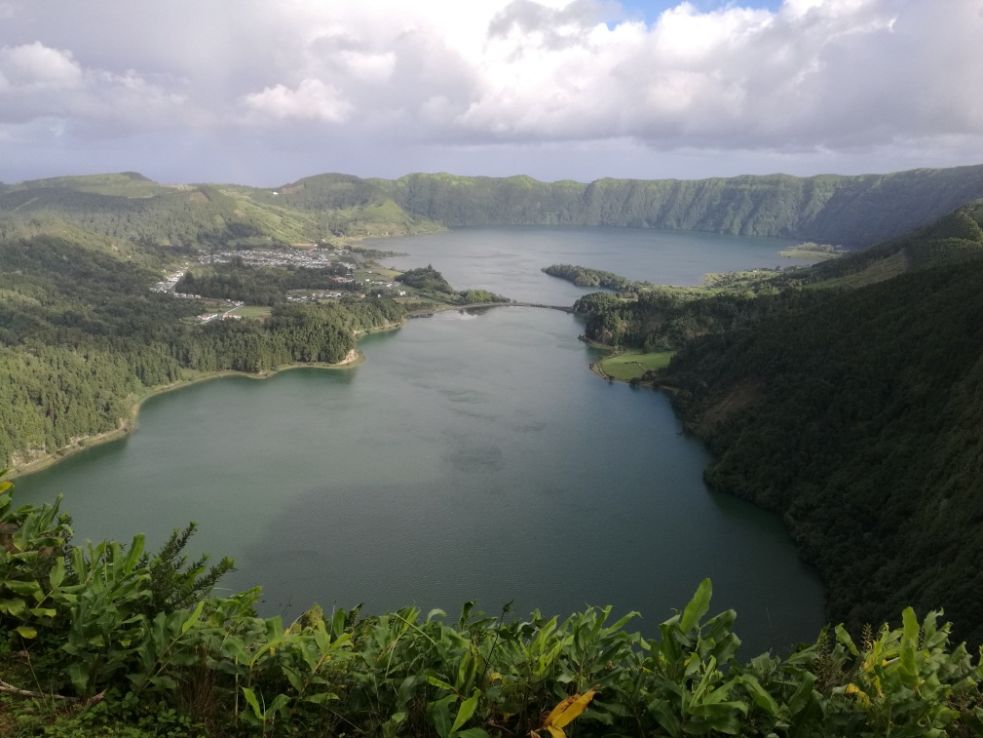
图21 在山顶路边向北俯瞰Verde湖（南侧）和Azul湖（北侧）
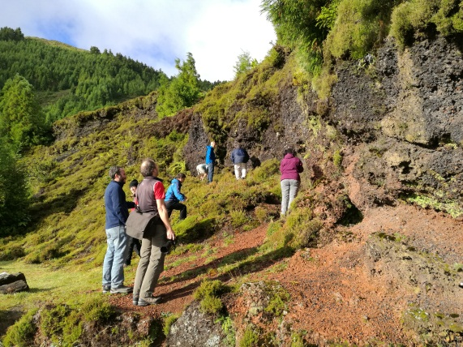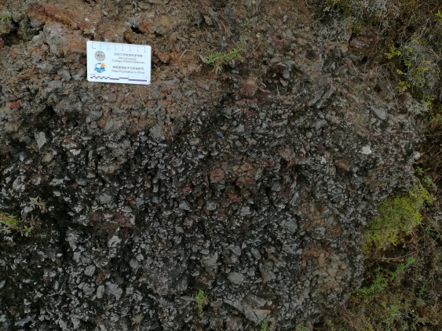
图22 野外考察火山喷发物
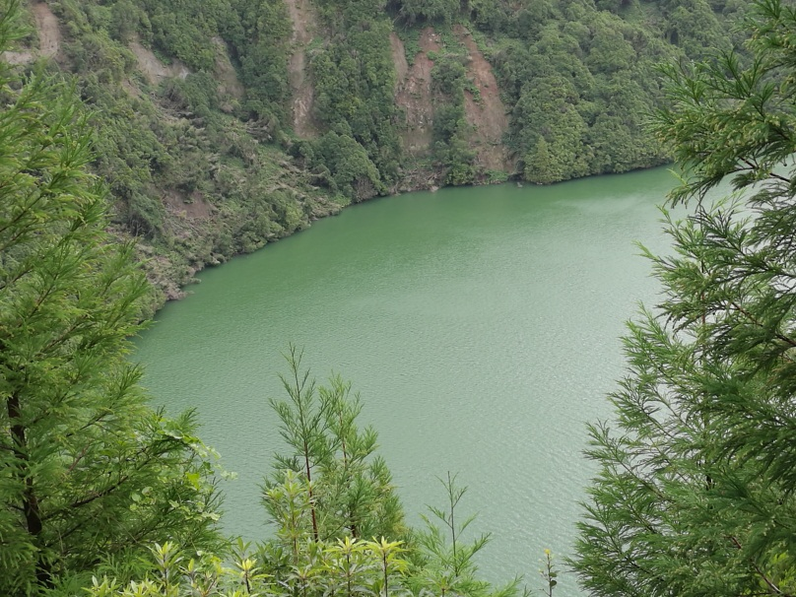
图23 Verde湖东侧的火山口湖——Santiago湖

5.6大西洋海岸侵蚀
在圣米格尔岛西侧，可以看到大西洋海蚀崖、海蚀柱、海蚀槽等地貌景观，可以感受大自然水岩长期相互作用及其产物。
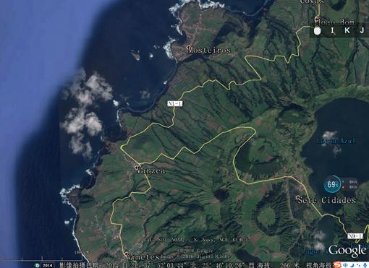
图24 圣米格尔岛西端大西洋侵蚀岸位置图

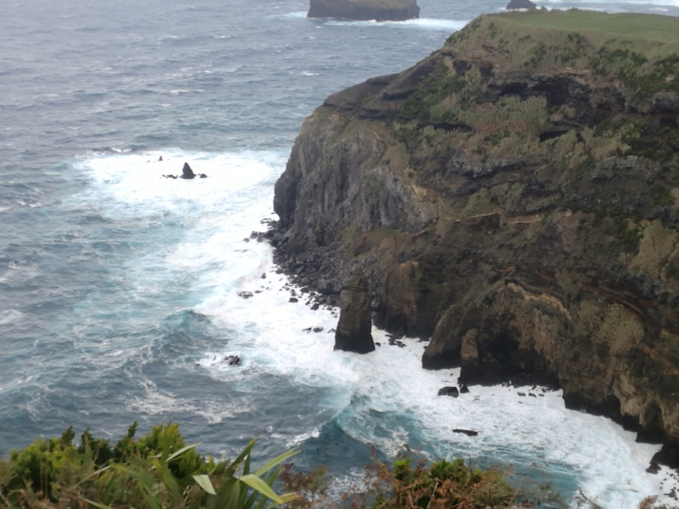
图25 大西洋岩石岸坡——侵蚀岸、侵蚀槽及侵蚀柱
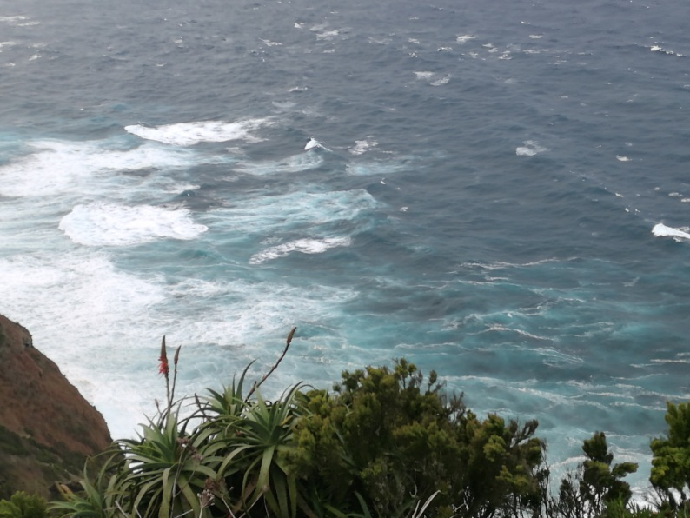
图26 大西洋波浪及岩石岸坡
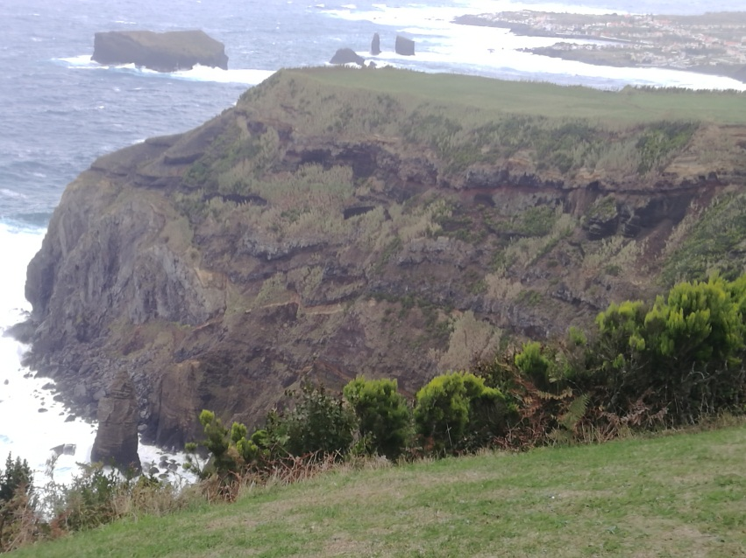
图27 大西洋侵蚀岸坡及崩塌

